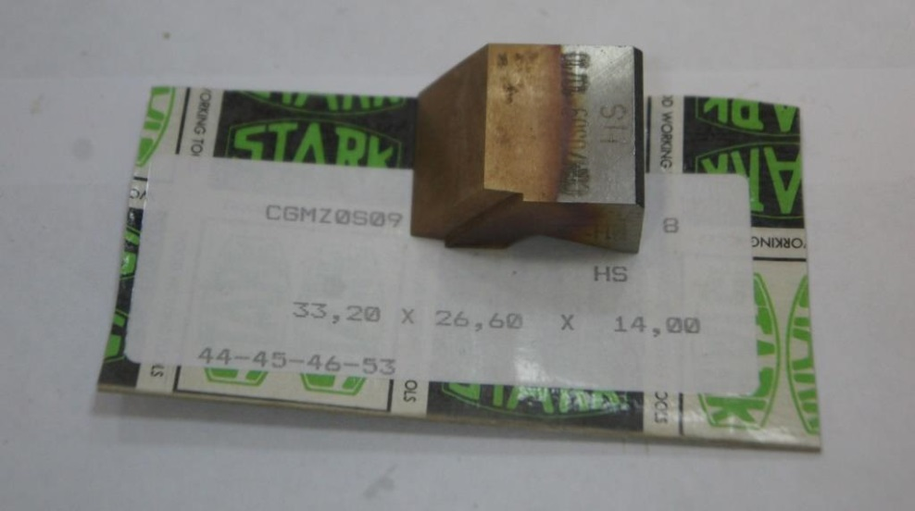
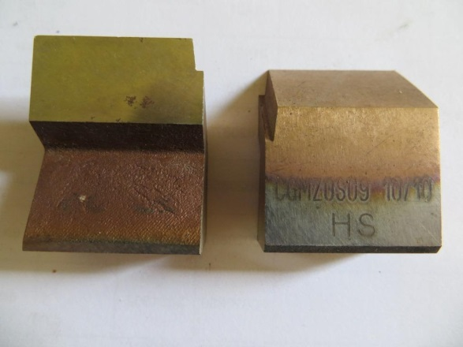

Код из 1С | Артикул | Наименоваие/ Бренд/  Поставщик | Технические характеристики | Габариты  Д*Ш*В,  мм | Масса,  гр | Материал | Место установки/Назначение
F0041701 | CGMZ 0S09 | Ножевой блок HSS 10/10 (заплечик); 28,8*33,2*14 Z=1 |  | 10/10 (заплечик); 28,8*33,2*14 Z=1 | 6000 | металл | Сращивания и шипорезы
 |  | STARK
